阿坝州中等职业技术学校
2019年度质量报告

阿坝州中等职业技术学校
北京中思远信息科学研究院

联合编制

2019年12月

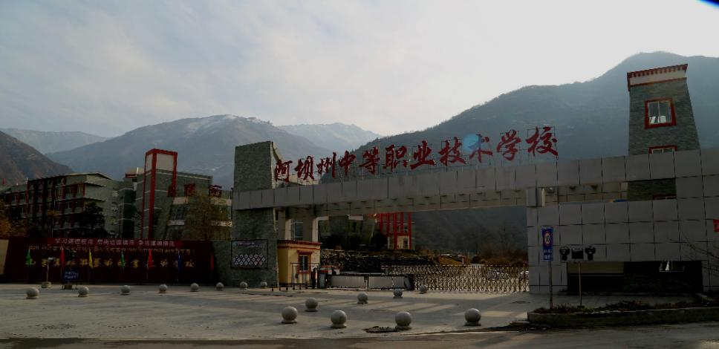

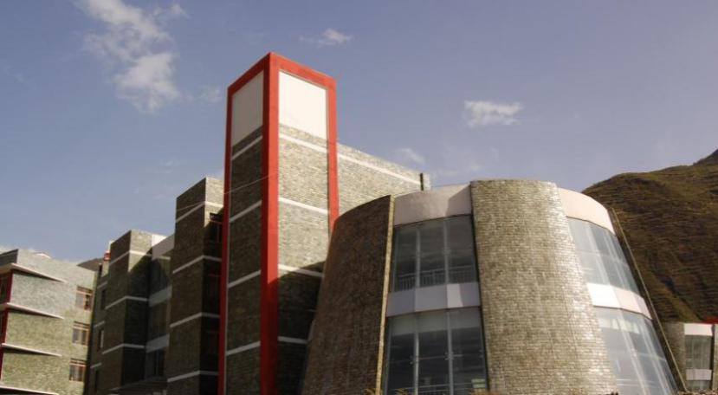

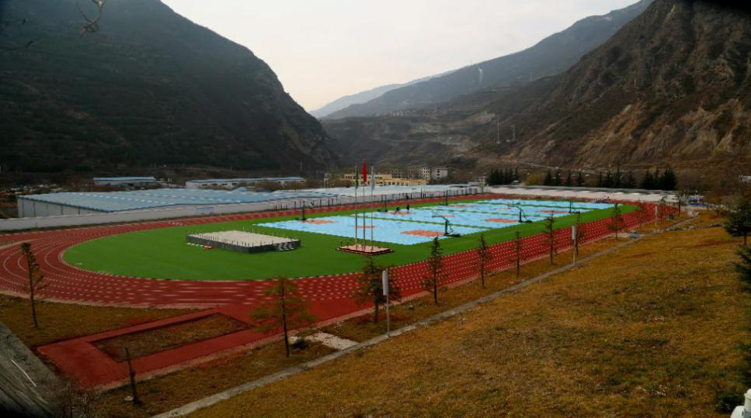

前 言

2019年，按照国务院印发《国家职业教育改革实施方案》精神和《国务院关于加快发展现代职业教育的决定》（国发[2014]19号）、《教育部关于印发<职业院校管理水平提升行动计划（2015-2018年）>的通知》(教职成[2015]7号)以及教育部职成司《关于编制和发布2019年度中等职业教育质量报告的通知》（教职成司函[2019]101号）等相关文件精神，阿坝州中等职业技术学校联合第三方机构北京中思远信息科学研究院开展年度质量报告相关工作，结合学校基本情况、学生发展、质量保障、校企合作、社会贡献、特色创新、问题及措施等方面内容，形成《阿坝州中等职业技术学校2019年度质量报告》，现予以发布。

特别声明
本报告数据由阿坝州中等职业技术学校、北京中思远信息科学研究院共同采集调研完成，任何第三方未经阿坝州中等职业技术学校、北京中思远信息科学研究院许可不得引用。

编委名单

阿坝州中等职业技术学校

项目总负责人：王树全
项目具体负责人：夺 波
数据采集：鄢泽兵
审 稿：夺 波

北京中思远信息科学研究院

项目负责人：胡裕梅
数据调研：唐 翔 胡裕梅
撰写团队：胡裕梅 王 涛 罗光琼
审 稿：袁俊益 樊文光
报告设计：王兴海
目录
目 录

1.学校情况 1
1.1学校概况：砥砺前行 积淀办学成果 1
1.2学生情况：强化招生工作 规模突破增长 4
1.3教师队伍：充实教师队伍 结构比例均衡 5
1.4设施设备：加大资产投入 办学条件明显改善 7
2.学生发展 13
2.1学生素质：深化立德树人 整体素质提升 13
2.2在校体验：办学条件改善 满意度逐年提升 16
2.3资助情况：严格落实政策 实现应助尽助 17
2.4就业质量：深化校企合作 创新就业渠道 18
2.5职业发展：强化观念培养 提升创新创业能力 20
3.质量保障措施 21
3.1专业动态调整：加强内涵建设 支持区域发展 21
3.2教育教学改革：坚持育人为本 落实三教改革 23
3.3教师培养培训：注重教师培养 整体实力提升 25
3.4 规范管理：规范制度标准 推动学校发展 27
3.5 德育工作情况：深化德育工作 取得良好成效 28
3.6党建工作情况：坚持党建引领 提供组织思想保障 31
4.校企合作 33
4.1校企合作情况：深化校企合作 发展现代职教 33
4.2 学生实习情况：落实管理规定 实习有序开展 37
4.3集团化办学情况：发挥集团优势 实现资源共享 38
5.社会贡献 38
5.1人才培养：发挥基地效应 服务地方经济社会发展 38
5.2社会服务：以服务产业发展为宗旨 提升社会服务能力 38
5.3对口支援：深化扶贫工作 脱贫攻坚落在实处 39
6.举办者履责 41
6.1经费保障：财政经费充足 为办学提供可靠保障 41
6.2政策措施：落实区域政策 坚持依法办学 41
7.特色创新 42
【案例1】阿坝州举办首届“政行校企协”联动论坛 42
【案例2】阿坝州首届“双元双向”人才培养模式试点落户 45
8.主要问题和改进措施 46
8.1主要问题 46
8.2改进措施 47

1.学校情况

1.1学校概况：砥砺前行 积淀办学成果
阿坝州中等职业技术学校组建于2003年11月，州委、州政府为了整合阿坝州职教资源，先后三次将州内四所中专、四所技工学校、一个企业组建成立了阿坝中职校，目前是一所多层次、融中职教育、“3+2”高职专科教育、成人本、专科学历教育、各类实用型人才培养于一体的综合性的省部级重点职业学校，是省委、省政府确定的“四川省省级劳务培训基地”、“四川省高技能人才培训基地”；是阿坝州旅游从业人员培训基地、新进事业单位工作人员岗前培训基地、实用技术人才培训基地。学校现开设有畜牧兽医、畜牧兽医（藏兽医）、会计、机电技术应用、汽车运用与维修、民族音乐与舞蹈、民族美术、景区服务与管理、高星级饭店运营与管理等专业。其中，藏兽医是全国中等职业学校唯一举办的国家特色专业，学校自己编写出版了校本教材；畜牧兽医、藏羌艺术为省内特色优势专业；机电技术应用、畜牧兽医、藏羌艺术为省部级重点专业。
学校自2003年11月组建后，多次受到省、州以上表彰，先后获得“全国职业教育先进单位”“四川省中等职业教育学生内务管理示范学校”“四川省高技能人才培训基地”“四川省藏区免费中等职业教育工作先进集体”等荣誉。2018年，为积极支持阿坝州政府建立四川藏区公办综合型高职学院——阿坝职业学院，学校校址从茂县校区搬迁至九寨沟县城新区；同年学校被列入四川省示范中等职业学校第二批创建名单。
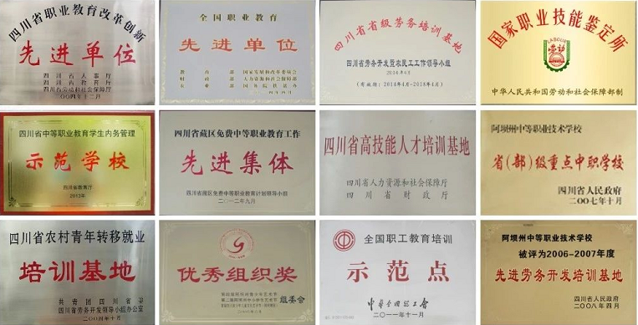
学校荣誉

本年度学校立足州情，走出州门，辐射州边，面向农村，致富农民，服务社会；在办学上普招与成招相结合，中专与大专相结合，培养与培训相结合，自办与联办相结合；在培养模式上通过半工半读、顶岗实习等形式促进产学结合，按照“厚基础、宽口径、重实践”的原则，大力推行订单式培养。学校以“三个跳出”“三个服务”“三个结合”“三个围绕”“四个合作”为抓手，以教学常规管理为切入点，狠抓师风师德建设，内强管理，依法治教，深化教育教学改革，大力开展各类实用技术培训，助力阿坝州乡村振兴和精准扶贫，积极推进校企合作和对口援建工作，创建省级示范中等职业学校，着力提升学校软实力，构建和谐校园，积极推动职业教育再上新台阶。
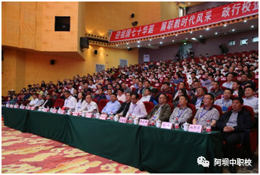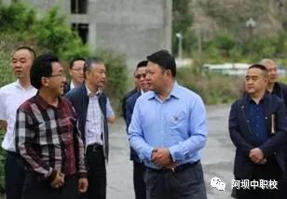
学校举办阿坝州首届“政行校企协”联动论坛 九寨沟县委副书记、县长陶钢率队
暨现代学徒制订单培养签约仪式 莅临学校调研
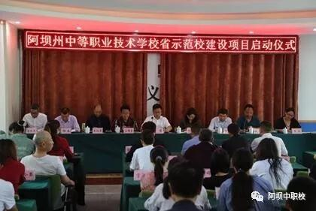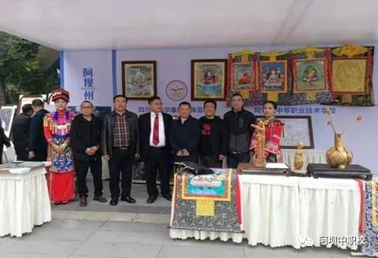
省示范校建设项目启动仪式 学校参加2019年7城职业教育成果展

学校现占地面积81654㎡，总建筑面积31736㎡，教学及辅助用房面积7313㎡，校内实训用房面积6370㎡,学生宿舍面积10049㎡，其中A幢144间面积5163㎡，B幢65间面积2140㎡，C幢75间面积2746㎡；食堂2层面积3191㎡，校内建有1个标准塑胶运动场，4个篮球场，1个羽毛球场，面积共6395㎡，各项指标值与上年相比持平；生均占地面积105.63㎡，生均建筑面积41.01㎡，生均宿舍面积13㎡，满足国家对中职学校办学条件的设置要求。
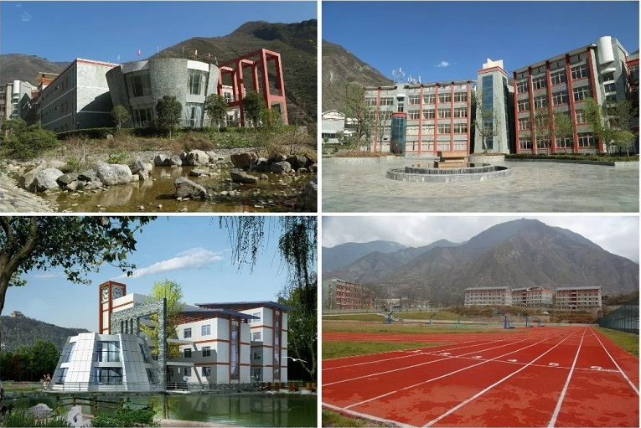
校园环境

1.2学生情况：强化招生工作 规模突破增长
受校址搬迁影响，学校招生压力增大。本年度学校由一把手挂帅招生工作，确立了“早计划、早安排、早行动，重宣传”的“三早一重” 工作思路，提高全校职工的招生意识。学校党委书记、校长王树全同志多次带队前往成都、重庆、西昌、壤塘等地洽谈合作，采取校地合作、校企合作办学等多种模式，与壤塘县非遗传承合作办学、与凉山州劳务扶贫开发局合作办学；首次利用企业赞助，通过购买服务开展招生宣传，利用手机微信“微帮”全面发布招生简章，在一周内通过州内13个县、市及甘孜、凉山等地“微帮”共发布招生简章近千次，覆盖近30万平方公里超百万人次。
通过多措并举，本年度学校招生工作实现突破性增长，当年招生520人，较上年增加247人；毕业学生371人，较上年增加204人；在校生773人，因当年毕业人数较多，较上年减少90人。学生规模情况变化见表1-1：
表1-1 2018-2019学生规模数据变化对比
指标 | 2018年 | 2019年 | 增减率
在校生数 | 978 | 773 | -20.96%
毕业生数 | 167 | 371 | 122%
当年招生总数 | 273 | 520 | 86.45%
三年巩固率 | 98.66% | 95.38% | -3.28%

图1-1 2018-2019年学生规模变化情况

1.3教师队伍：充实教师队伍 结构比例均衡
学校大力打造“双师型”专兼职师资队伍，通过引进既有较高理论水平又有丰富实践经验的专业技术人员、加大现有教师送培、校内以老带新等方式，着力打造一支“能工巧匠”型的“双师型”专兼职师资队伍。
学校现有专任教师113人，其中公共基础课专任教师35人，专业课专任教师77人，生师比约8:1；专任教师中双师型教师47人，占专任教师比例41.59%；行业兼职教师10人，占专任教师总数12.99%。与上年相比，学校专任教师总数增加24人，生师比进一步优化。2018-2019学年教师队伍数据具体变化见表1-2。
表1-2 2018-2019年教师队伍数据对比情况
年度 | 专任教师数 | 生师比 | 本科学历人数及比例 |  | 硕士学历人数及比例 |  | 高级职称人数及比例 |  | “双师型”人数及比例
2018年 | 96 | 10:1 | 87 | 91% | 4 | 4% | 44 | 46% | 47 | 49%
2019年 | 113 | 7:1 | 111 | 98% | 1 | 0.9% | 42 | 37% | 47 | 42%
增减率 | 18% | -43% | 28% | 7% | 17% | -3% | 5% | -9% | 持平 | -7%

专任教师学历以本科为主，占专任教师总数98.23%；教师职称以高级职称为主，占比37.17%；年龄在35岁以下占44.25%，男女结构比例均衡。

图1-2 2019年学校专任教师职称结构示意图

图1-3 2018-2019年学校专任教师年龄结构对比图

因校址搬迁，中高职分离，本年度学校师资队伍有较大调整，在2019年引入新教师较多，年青教师占比较上年增长10.92%，未评职称人数占比增加12.75%；受各种条件制约，学校目前较难吸引留住高层次人才，硕士及以上学历教师匮缺。

1.4设施设备：加大资产投入 办学条件明显改善
面对分校迁址新局面，学校领导统筹部署，采取两步协同走策略，一是积极主动联系上级主管部门获得经费、政策支持，加大投入，持续改善学校资产、教学、实训实习条件，进一步改善提升学校办学硬件水平；二是强化校企合作，引企入校，深化产教融合，扩大校内外实习基地数量和规模，加大对实训设备的投入，使学校教学软、硬件进一步满足教学需求。
1.4.1设施设备资产增加 办学条件改善提升
本年度学校加大了设施设备投入力度，新安装平安校园监控摄像头164个；购置计算机228台；新购多媒体设备21套；智慧讲台8套；办公室、教室、实训楼、寝室食堂均实现网络全覆盖；改造运动场6570平米；更新了体育器材和广播设备；添置汽修专业钣金实训室器材及艺术专业让炯实训室器材，教学实训条件较上年有明显改善与提升。
学校现有教学设备资产值2069.93万元，较上年增长410.80万元；实训设备资产值1447.13万元，较上年增长233.25万元；学校同时淘汰了一部分老旧教学实训器材，固定资产总值现为37821.22万元，较上年增长365.78万元；各项生均设施设备资产值较上年有明显提升。

图1-4 2018-2019年学校资产变化情况

图1-5 2018-2019年学校生均设施设备资产值对比

1.4.2 实训工位充足 满足实训需求
学校现有校内实训室48个，提供工位1337个，与重庆日泉农牧有限公司、九寨沟宏义集团、汶川龙达车业有限公司、四川红星领地酒庄有限公司、北川县民族歌舞团共建5个校外实训基地，年供实习岗位210个，基本满足学生实训实习需求。
表1-3 2019年学校校内实训基地列表
校内实训基地名称 | 建筑面积(㎡) | 主要实训内容 | 服务专业
汽车发动机实训室 | 100 | 发动机综合实训 | 汽修
汽车底盘实训室 | 100 | 底盘综合实训 | 汽修
汽车电气实训室 | 100 | 汽车电气综合实训 | 汽修
汽车综合实训室 | 280 | 汽车维修综合实训 | 汽修
汽车驾驶实训基地 | 13000 | 汽车驾驶 | 汽修
财会手工模拟实训室 | 70 | 会计手工模拟实训 | 会计
会计信息考教系统 | 50 | 会计信息考教实训 | 会计
会计电算化 | 50 | 会计电算化实训 | 会计
会计沙盘实训室 | 50 | 会计沙盘实训 | 会计
畜牧综合实训室 | 150 | 畜牧综合实训 | 畜牧兽医
兽医综合 | 150 | 兽医综合实训 | 畜牧兽医
标本室 | 120 | 畜禽解生实训 | 畜牧兽医
微生物实训室 | 150 | 动物微生物实训 | 畜牧兽医
动物手术室 | 80 | 动物手术实训 | 畜牧兽医
植物及植物生理实验室 | 150 | 植物及植物生理实训 | 现代农艺技术
农学综合实验室 | 120 | 农学综合实训 | 现代农艺技术
化学实验室 | 150 | 化学实验 | 畜牧兽医
藏医原药加工实训室 | 120 | 藏医药物力效加工 | 藏兽医
高原（人畜两用）藏药标本室 | 50 | 标本、解剖生理实训 | 藏兽医
藏医医学资料图 | 50 | 利众医学资料图制 | 藏兽医
藏医配药实训室 | 70 | 藏医配药实训 | 藏兽医
针剂实训室 | 130 | 藏医针剂实训 | 藏兽医
药物采检技术实训室 | 70 | 药物采检技术实训 | 藏兽医
动物仿真室 | 50 | 动物仿真 | 藏兽医
藏医成药加工实训室 | 130 | 藏医成药加工实训 | 藏兽医
藏医矿物加工室 | 50 | 藏医矿物加工 | 藏兽医
若尔盖红星乡农牧实训基地 | 600 | 高原畜牧综合实训 | 畜牧兽医藏兽医
电工实训室 | 70 | 电工工艺实训 | 机电
电子电工综合实训室 | 70 | 电子实训 | 机电
车工实训室 | 70 | 普车机加工实训 | 机电
数控实训室 | 140 | 数控车床加工实训 | 机电
钳工实训室 | 70 | 钳工实训 | 机电
PLC编程控制实训室 | 70 | PLC编程实训 | 机电
电气设备安装与调试实训室 | 70 | 电气设备安装与调试实训 | 机电
电子技术实训室 | 70 | 电子技能实训 | 机电
焊工实训室 | 100 | 焊工实训 | 机电
练功房 | 900 | 基训、民舞实训 | 藏羌歌舞
琴房 | 320 | 钢琴实训 | 藏羌歌舞
视唱练耳教室 | 45 | 试唱练耳专用教室 | 藏羌歌舞
民乐教室 | 60 | 民乐实训室 | 藏羌歌舞
唐卡画室、展室 | 120 | 唐卡展室 | 唐卡绘画
美术画室 | 60 | 美术画室 | 唐卡绘画
让烔制作室 | 60 | 让炯根艺制作 | 唐卡绘画
让烔展室 | 120 | 让炯根艺展室 | 唐卡绘画
餐厅操作室 | 100 | 餐厅操作实训 | 高星级饭店
客房操作室 | 100 | 客房操作实训 | 高星级饭店
前厅操作室 | 50 | 前厅操作实训 | 高星级饭店
茶艺室 | 50 | 茶艺实训 | 高星级饭店
表1-4 2019年学校校外实训基地列表
序号 | 单位名称 | 年均接纳学生（人） | 主要专业
1 | 重庆日泉农牧有限公司 | 10-70 | 畜牧兽医
2 | 九寨沟宏义集团 | 30-50 | 高星级饭店运营与管理、园林绿化、物业管理
3 | 汶川龙达车业有限公司 | 10-30 | 机电、汽修
4 | 四川红星领地酒庄有限公司 | 10-40 | 生态农业技术、农艺、园林
5 | 北川县民族歌舞团 | 5-20 | 藏羌艺术
1.4.3 图书馆藏书增加 满足学习需求
为更好地满足学生课外阅读需求，提升学生学习能力，学校加大校园图书工程建设，增加图书馆藏书量，给学生提供更多自我发展提升的空间。本年度学校购置图书16916册，现图书纸质藏书总量59861册，生均图书67册；订阅期刊报纸10种，阅览室座位数80个。
1.4.4 信息化建设持续优化完善
学校按照《四川省教育信息化十年发展行动计划（2011-2020年）》文件要求，不断优化完善校园信息化建设，打造智慧校园。
本年度学校完成网络提速，达到上行40M、下行200M带宽；建设了校园一卡通系统、视频监控系统、广播系统；建设了多功能多媒体教室21间，其间8间为智慧讲台，录播室1间，公共教学机房4间（其中云机房3间，计算机161台）；采购了会计信息化教考系统、会计从业资格证仿真考试系统、虚拟商业社会环境VBSE会计模拟实训平台、普数道具和仿真教学软件系统、德育数字教学资源软件等数字教学资源。
学校目前正在建设中心机房、校园基础网络综合布线等，最终将实现从环境、资源到活动全部数字化，实现教育过程的全面信息化，达到提高教育管理水平和效率目的。

2.学生发展

2.1学生素质：深化立德树人 学生素质提升
2.1.1思想政治状况
学校高举中国特色社会主义伟大旗帜，以邓小平理论、“三个代表”重要思想、科学发展观为指导，全面贯彻党的十九大精神和习近平总书记系列重要讲话精神，按照“四个全面”战略布局，认真贯彻党的教育方针和民族政策，深入落实党中央、国务院决策部署，以立德树人为根本，以服务改善民生、凝聚民心为导向，保障少数民族和民族地区群众受教育权利，提高民族群众科学文化素质，传承中华民族优秀传统文化，大力培育和弘扬社会主义核心价值观，维护民族团结和社会稳定，为实现“两个一百年”奋斗目标和中华民族伟大复兴的中国梦，培养造就德智体美全面发展的社会主义合格建设者和可靠接班人。
学生思想品德良好，大部分学生具有积极向上的爱国信念，有着健康的身心、良好的审美情趣、高尚的道德情操、崇高理想信念和伟大人生价值追求。
本年度学校未发生一起校园暴力事件及学生犯罪事件，无学生严重违纪。积极申请入团学生19人；积极申请入党学生7人；参与社会志愿服务活动12人；学生社团1个；学生参与社团人数达到12人。学生操行考核优良占大多数。

图2-1 2019年学生操行考核占比分布图

【案例1】阿坝高职学院、阿坝中职校举办民族团结专题讲座
为加快创建全国民族团结进步示范州，推动学校民族团结进步宣传教育活动的深入开展，近日，阿坝州中等职业技术学校党委副书记秋桑同志为阿坝高职学院和阿坝中职学校师生举办了以《民族团结是中华民族的悠久历史传统》为主题的专题教育讲座。
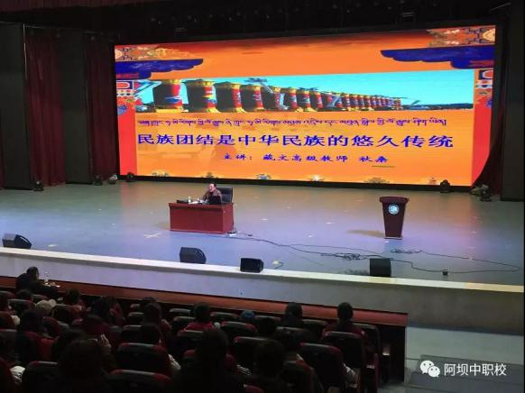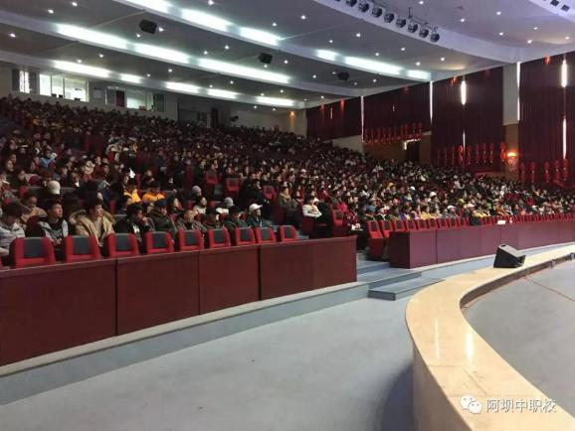
本次民族团结教育讲座是学校“民族团结月”活动的一项主要内容，讲座对进一步促使广大师生深入学习贯彻习近平新时代中国特色社会主义思想和党的十九大精神，深刻领会习近平总书记关于民族工作的重要论述，引导广大干部师生牢固树立民族团结一家情思想，铸牢中华民族共同体意识，构建和谐校园将产生积极的推动作用。
【案例2】探寻非遗足迹，传承文化精神感恩有你、重建家园
为加强党性修养、坚定理想信念，增强文化自信，进一步推进“不忘初心、牢记使命”主题教育的深入开展，9月25日下午，阿坝州中职校全体师生来到九寨沟非遗文化纪念馆，参观教育基地，接受红色教育、革命历史教育，了解九寨沟县的历史变化和灾后重建情况。
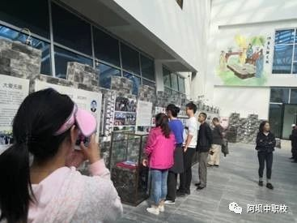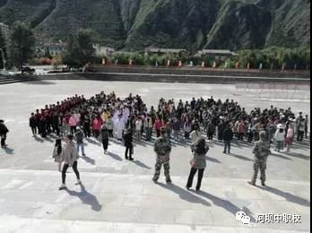

活动现场，同学们在非遗馆里听讲中国非遗课程，观看九寨沟县非遗影视资料。随后分组参观了“感恩有你、重建家园”“全域发展新时期”“九寨精神”等灾后重建、历史发展、红色文化等，接受革命传统教育。学生们在此次参观文化产业示范基地活动中不仅学习了中国传统非遗知识，也进行了一次爱国主义教育。他们将继承好革命先辈矢志不渝的理想信念和坚定执着的忠诚品格，立足本职、锐意进取、不忘初心、继续前行，以自己的实际行动，为实现中华民族伟大复兴的中国梦而努力奋斗！
2.1.2学生基本素质评价
学校转变教育观念，明确工作思路，将职业教育定位于技能教育和“饭碗打造工程”，坚持以市场需求为导向，以学生技能培训为根本，以学生就业为目标，强化技能训练，重视实践操作，培养合格的实用型、技能型人才。学校畜牧兽医专业部学生泽朗初同学在“2019年中高职衔接学生技能大赛”项目中荣获三等奖。本年度学生基本素质考核情况见表2-1。
表2-1 2018-2019年学生基本素质评价情况
指标 | 2018年 | 2019年 | 增减率
文化课合格率 | 52% | 52% | 持平
体质测评合格率 | 93% | 93% | 持平
专业技能合格率 | 72% | 65% | -7%
职业资格证书数 | 21 | 14 | -33.33%
双证书获取率 | 95% | 66% | -29%
毕业率 | 92 | 93 | 1%

2.2在校体验：办学不断改善 学生满意度逐年提升
本年度学校对在校生和毕业生进行了满意度调查，学生在校体验满意度保持较高水平。具体调研情况见图2-2。

图2-2 2019年学生在校体验满意度调研数据图示

2.3资助情况：严格落实政策 实现应助尽助
学校严格落实藏区免费职业教育中职资助政策，按国家相关资助政策要求做好学生资助申请表的填报、学生资助信息的审核、公示及申报工作。
在新生入学时，由班主任老师负责组织本班学生认真填报资助申请表，并对受助学生名单及信息在校内进行不少于5个工作日的公示，公示期间接受学生咨询和反馈，并及时予以调整和修正，最后将审核结果上报相关部门审批、备案。学校资助中心为所有审核合格的受助学生及时办理“中职学生资助卡”，并发放到学生手上,并由学生签字确认；每月对各班级学生人数、资助卡卡号进行核对，以便及时有效的发放国家助学金。
本年度学校于2019年春季发放助学金56.1万元，免学费76.14万元；受助学生人数761人；2019年秋季发放助学金654.93万元，免学费70.46万元；受助学生人数705人。

2.4就业质量：深化校企合作 创新就业渠道
学校严格遵照执行国家“三结合”就业政策，坚持“学校有责推荐、用人单位面试、学生自愿选择”的原则，严格执行“就业服务流程”体系，实施优生先推、优生优推、技能技术达标的前提下可跨专业择业的优惠政策。
本年度共毕业371人，就业353人，毕业生初次就业率95.22%；对口就业282人，对口就业率80.06%，初次就业起薪平均约2000元。各专业就业统计见表2-2。
表2-2 2019年各专业毕业生就业情况统计表
专业名称 | 毕业人数 | 就业率 | 对口就业率 | 初次就业起薪(元)
会计 | 40 | 95% | 87.50% | 2200
高星级饭店运营与管理 | 65 | 89.20% | 84.60% | 2100
藏羌艺术 | 8 | 87.50% | 87.50% | 2400
汽车运用与维修 | 15 | 86.70% | 60% | 2000
机电技术应用 | 25 | 92% | 72% | 1800
畜牧兽医 | 199 | 98% | 83.40% | 1800
现代农艺技术 | 19 | 94.70% | 78.90% | 1800

为拓展学生就业渠道，学校大力推进校企合作、校企深度融合，继续探索建立现代新型学徒制，与企业联合招生、共同培养、一体化育人，实行“招生即招工、入校即入厂”的校企合作培养模式，促进产教融合，与四川能投九寨沟宏义投资有限公司、九寨沟神仙池景区、成都鸡毛店餐饮集团等企业进行校企合作，探索校企深度融合的途径与方式，为企业提供高质量的技能人才。
与上年相比，本年度学校毕业生初次就业率、专业对口就业率基本一致，顶岗实习半年以上稳定率略有下降。2018-2019年毕业生就业数据变化情况见表2-3。
表2-3 2018-2019年学生毕业数据对比情况
指标 | 2018年 | 2019年 | 增减率
毕业生初次就业率 | 95.60% | 95.22% | -0.38%
专业对口就业率 | 80.20% | 80.06% | -0.14%
顶岗实习半年以上稳定率 | 81.50% | 75.60% | -5.9%
初次就业月平均收入（元） | 1950 | 2000 | 2.56%
自主创业率 | 4% | 3% | -1%

从学生就业去向来看，毕业生在国有企事业单位就业比率为43%，到民营企业服务比例为17%；本年度学校大力推进“双元双向”国企定单班建设，学生就业单位性质有较大调整，到国有企事业单位就业比例增幅明显。

图2-3 2018-2019学校毕业生就业单位占比变化
从学生就业产业看，毕业生到第一产业就业率为58%，到第二产就业率为5%，到第三产就业率为37%，产业分布比例与上年基本保持一致。

图2-4 学校毕业生就业产业比例示意图

2.5职业发展：强化观念培养 提升创新创业能力
学校把培养学生的综合素质、创新精神和创业实践能力作为教育教学改革的重点，全面激活学生的知识潜能，使其成为具有基础能力、应变能力、社交能力、创造能力的实用型创新创业人才。
学校调整课程结构，改革教学内容和教学方法，力求提升学生的创新创业能力。一是深入研究课程之间的内在联系，根据专业和学生特点，对课程进行适当的增减，对教材中有关培养创造力的课程内容重点讲授并进行实训演练，以提高教学效果。二是开设创业和就业指导课程。三是邀请成功人士、优秀毕业生、企业专家来校介绍创业、就业经验，使学生在就业、创业观念上有新的转变。
学校办学以来培养了众多优秀毕业生。藏羌艺术专业毕业生壅美2017年代表羌族参加湖南卫视《天天向上》节目；藏羌艺术专业毕业生格桑旺真于2015年出版个人专辑，获第14届CCTV青年歌手大赛四川赛区优胜奖，创办成都华夏唱片公司，创作歌曲《爱的行囊》《酒绪》《美丽的金川》等；畜牧兽医专业毕业生周土金，创办茂县富民畜牧技术服务有限公司，年收入50万以上，在自主创业的同时带动周边农户增收。

3.质量保障措施

3.1专业动态调整：加强内涵建设 支持区域发展
学校现开办有三大类12个专业,分别为农林牧渔类（畜牧兽医专业、现代农艺技术专业、园林绿化专业）、旅游服务类（中餐烹饪与营养膳食专业、高星级饭店运营与管理专业）、文化艺术类（民族音乐与舞蹈专业（藏羌歌舞方向）、民族美术专业（唐卡绘画方向））、财经商贸类（会计专业）、 加工制造类（机电技术应用专业）、公共管理与服务类（物业管理专业）、交通运输类（汽车运用与维修专业）、信息技术类（计算机应用专业），其中藏兽医是全国中等职业学校唯一举办的国家特色专业，畜牧兽医、藏羌艺术为省内特色优势专业；机电技术应用、畜牧兽医、藏羌艺术为省部级重点专业。学校所开专业均与阿坝州区域发展密切结合，紧跟时代步伐，紧贴产业、紧贴市场、紧贴职业。
本年度学校结合当地经济社会发展需要新增中餐厅烹饪专业，同时大力推进“双元双向”国企定单班建设，开办了计算机应用（交通运输方向）和机电一体化四个校企合作定单班。

图3-1 2019年学校现开设各专业在校生规模示意图
学校以示范校建设工作的推进与实施为抓手，以提高教学质量为目标，围绕打造特色专业的主线，在专业建设机制、人才模式改革、课程体系建设、教学模式改革、评价模式改革五个方面开展专业建设工作，努力打造专业特色，促进专业内涵发展。

3.2教育教学改革：坚持育人为本 落实三教改革
3.2.1修订人才培养方案
本年度学校根据《教育部关于职业院校专业人才培养方案制订与实施工作的指导意见》（教职成〔2019〕13号）《国家职业教育改革实施方案》《中等职业学校专业教学标准》和《职业学校专业顶岗实习标准》等文件要求，结合学校实际，开展2019年各专业人才培养方案的制订工作。
本着坚持育人为本，促进全面发展、坚持标准引领，确保科学规范、坚持遵循规律，体现培养特色、坚持完善机制，推动持续改进的原则，学校对现开设的畜牧兽医、高星级饭店运营与管理、中餐烹饪、机电、汽修、会计、计算机应用、民族表演艺术、民族美术（唐卡绘画）等专业进行认真调研重新修订形成了专业人才培养方案初稿。
3.2.2 深化教育教学改革
学校转变教育观念，明确工作思路，将职业教育定位于技能教育和“饭碗打造工程”，坚持以市场需求为导向，以学生技能培训为根本，以学生就业为目标，切实向培养“懂技术、会操作的实用型、能工巧匠型人才”转变，强化技能训练，重视实践操作，培养合格的实用型、技能型人才，通过大力推行“产教结合、工学交替”，以 “订单式”培养、“菜单式”教育为主要教学模式，以“任务式教学法”“项岗实习”为主要教学手段，让教室与车间合一，作业与产品合一，生产与教学合一，实现理论与实践教学的紧密结合，突出技术应用能力的培养，对职业教育采取弹性学制、学分制管理模式，实行“订单式”培养，“任务式”“菜单式”教育。
3.2.3 强化教学质量监督
学校以省级示范校建设为抓手，成立了由行业、企业、专家及家长等多方参与的学校质量管理监控领导小组，制定《学校质量管理监控领导小组工作职责》，搭建由目标与标准、检查与评估、信息与采集、调控与反馈四个子系统构成的质量管理体系。
在监控过程中实行质量管理监控督导组常规巡查，对学校进行全方位巡查，及时发现问题，及时整改。每学期召开学生座谈会、学生评教活动将质量监控落到实处。
学校坚持教学常规管理常抓不懈，以教育部关于专业建设相关文件为指导，以省级示范校建设为抓手，重新修订、完善实施性教学计划、专业教学标准汇编、授课计划，通过“巡、查、听、评、选”等手段加强教学管理和督导，及时总结、推广教学工作成果及存在问题。每学期开展学生技能竞赛等活动，提升学生学习效果，选用国家规划教材，与企业合作编写贴近岗位需求的校本教材和实训指导书。教师工作量记载详实，考核严格，育人效果显著。
3.2.4 教学科研
学校对教学科研工作十分重视，近年来在教学教研方面取得一定成绩，先后获得国家、地级科研项目立项7项，其中国家级研究项目（子项目）1项，地级研究项目6项，获得各项专项研究资金60余万元，现已结题4项，正在实施3项。
本年度学校积极探索校企深度融合“企中校”实践，成立了由学校领导、校办公室、教科室、招就处、学生处、教务处、总务处、合作企业（棠湖宾馆、成都鸡毛店餐饮公司、九寨沟神仙池景区）和省级知名教学科研机构组成的科研团队，预算专项经费，开展了前期调研和方案策划等工作；同时按示范校建设工作任务和要求，成立了由行业（企业）专家、高校知名教授和学校领导、教学管理人员、学科代头人、骨干教师及毕业生代表组成的农牧专业建设指导委员会，开展了畜牧兽医专业人才培养方案的论证工作。

3.3 教师培养培训：注重教师培养 整体实力提升
学校注重教师培养，成立了由校长带队的教师培养领导小组，成员由办公室、教务处及各专业部负责人组成。出台了学科带头人、骨干教师、双师型教师、青年教师培养实施办法，教师进修管理办法，鼓励教师参加各种形式的实践技能提升培训，每年预算中均列入教师培养培训专项资金。本年度围绕教师培养培训开展了以下工作：
一是积极组织教师参加职业院校教师素质提升计划国家级和省级培训，逐步提高学科带头人、骨干教师和青年教师的综合素质，本年度组织了8位骨干教师参加了国培、省培。
二是组织教师参加信息化应用能力专项提升培训和新入职青年教师教育教学基本规程培训。本年度组织了3位教师参加中西部教师信息化应用能力提升培训；51教师参加校本信息化应用能力提升培训；23位教师参加新入职青年教师教育教学基本规程培训。
三是积极开展师徒结对工作。实施《青年教师素质提升计划》，对新入职的青年教师实行“青年教师导师制”。学校根据青年教师的具体情况，从师德培养、教育教学管理、教学能力提升等方面全面安排学校领导、中层干部和教学经验丰富的骨干教师为导师开展指导和督促，起好示范和引领的作用。自活动启动以来，第一期已有9对“师徒”开展结对活动。
四是通过校本培训和专项培训等形式开展师风师德教育。①开展“六心”讲堂教育，学校领导带头在全校师生中开展专题讲座；②针对新入职教师由分管校长开展专题讲座，强化师风师德的养成；③注重班主任队伍培养培训，打造一支高素质的德育队伍，2019年暑假共组织了11位班主任老师赴西昌参加国企订单班班主任专项培训。
五是通过举办职业教学活动周和教师技能大赛等活动，展示和提升教师教育教学理念和实践操作能力。本年度学校举行了青年教师优质课竞赛；每学期开展公开课、示范课、优质课竞赛等教学教研活动，锻炼教师成长。
表3-1 2018-2019年教师培训培养数据统计
序号 | 指标 | 2018年 | 2019年
1 | 区县级培训专任教师数 | 96 | 53
2 | 区县级培训人均课时数 | 20 | 20
3 | 市级培训专任教师数 | 0 | 7
4 | 市级培训人均课时数 | 0 | 36
5 | 省级培训专任教师数 | 17 | 7
6 | 省级培训人均课时数 | 36 | 80
7 | 国家级培训专任教师数 | 2 | 8
8 | 国家级培训人均课时数 | 240 | 60

本年度学校师资队伍整体实力得到进一步提升。5月12名教师参加阿坝州教科所举办的全州中职学校教师教学能力比赛，有6名教师获一等奖，4名教师获二等奖；7月参加四川省中等职业学校教师教学能力比赛，有1名教师获全省二等奖，2名教师获全省三等奖。

3.4规范管理：规范制度标准 推动学校发展
学校通过创建省级示范校，完善了管理制度和办学标准，在执行中坚持“以人为本”，在学校改革发展中让教职工参与决策、参与实施，参与管理。
学校建立和完善以教职工代表大会为基本形式的各种民主管理制度，落实教职工代表大会的各项职权，如岗位定级、年度评优等对教职工利益敏感的重大校务，都通过召开职代会讨论、表决，民主决定，坚持了公开、公正、公平的原则，实行校务透明、公开，教职工比较满意，保证了学校在改革中求稳定，稳定中图发展。
为维护正常的教育教学秩序，学校建立了《官方微博、微信账号管理办法》《新闻发布管理办法》《职工安全用网规范》等制度，修订完善了《申报中级、高级教师职称资格实施办法》《专业技术岗位竞争性晋级实施办法》《采购、验收入库制度》《招投标、采购监督制度》等。通过梳理形成了《阿坝中职校管理制度汇编》《办学标准汇编》管理制度体系。

3.5 德育工作情况：深化德育工作 取得良好成效
德育工作是学校管理工作的首位，学校认真调研、探讨，有针对性地组织、开展各项德育活动，取得了良好成效。
一是加强领导，健全完善德育机构。学校每学期组织召开一次规模较大的德育工作会议，由校党委书记王树全同志、负责德育工作的副校长夺波同志、学生处处长杨宇发、副处长张代富、学生处全体成员、各班班主任参加会议。通过相互学习，及时更新工作理念。本年度3月3日和8月17日，学校分别召开了两次新学期开学工作会议，就不同部门具体落实德育工作任务，建立完善的德育工作网络系统，健全各机构的工作职责和工作制度。为把德育工作落到实处，学校加强对德育工作过程性的检查指导，每学期对学校完成德育目标和履职情况进行考核。
二是落实德育常规，促进校园文化建设。本年度学校突出德育重要地位，构建全员育人、全程育人、全面育人的德育管理和校园文化建设模式。
- 以校园文化建设作为切入点，按照“寻找亮点，打造精品”的原则，因地制宜，因校制宜，突出文化特点，重视发挥师生的主体作用，强调实效性和针对性，全力搞好主题突出、简洁明快的校园文化建设和班级文化建设；②针对当前青少年的特点和思想品德建设的实际，用富有创造性的鲜活方式将阿坝州中等职业技术学校学生“八荣八耻”引进课堂，作为思想品德教育的重要内容。本年度学校还开设了“六心讲堂”，即：开心、真心、专心、恒心、信心以及同心，让学生在成功中得到满足，在满足中得到愉悦，在愉悦中陶冶情操，促使学生良好个性的形成。学校还聘请了专业心理学老师为全校学生做心理辅导和心理咨询，收到良好成效。③抓住机会积极开展教育实践活动，实现德育生活化。学校充分利用法定节日、传统节日、重大历史事件纪念日，以及入学、入团等有特殊意义的重要日子，集中开展学生思想道德教育实践活动；关注社会的弱势群体，师生结对，党支部结对关爱帮助贫困学子；④健全德育制度，实现德育工作常态化。学校安全工作做到制度化、规范化、程序化。教师全员参与，在学生活动的区域值周教师必须到岗到位，监督和指导学生的课余生活，处理学生矛盾，让德育教育随处可见；学生自治工作长期化，制定了一系列规章制度，如“升国旗制度”“文明寝室评比制度”“卫生评比制度”“学生会值周制度”；学生共同制定个性化的班级公约，让班级文化张扬着各自的个性，打造“诚信班级”“礼仪班级”“和谐班级”“拼搏班级”等等。学校每学期都举行安全疏散演练活动，如5.12地震演练，119消防安全疏散演练，增强学生安全意识。
三是积极开展文明创建活动和德育主题活动。①主题班会活动做到周周有主题。本年度开展了“网络安全”“心怀感恩，与爱同行”“冬季用火用电安全”“学习十九大，青年在行动”“宪法宣传”、民族团结一家亲”“节能减排、绿色先行”等主题班会活动；提高学生参与社会实践的能力，让学生树立了低碳生活的理念；②举办形式多样的文体活动，如“五四”表彰晚会，“庆国庆，迎新生”活动，“一二.九”活动等等，发挥个人特长，展现自我风采。
四是让课堂教学成为德育阵地。学校在学科教学中渗透德育。语文课上教师引导学生读作品，学人品；数学课上以科学家的事迹激励学生坚忍不拔，勇攀高峰；体育课上以为国争光的奥运健儿勉励学生团结协作，勇于拼搏；安全教育课上采用学生喜闻乐见，生动活泼的方式进行教学，把传授知识同陶冶情操以及养成良好的行为习惯结合起来；网络技术课上加强对学生网络道德规范的教育，培养学生网络道德意识和道德责任感。晨读课中朗读弟子规，从传统文化中汲取国学精髓。
五是弘扬高尚师德，让教师具备德育感召力。学校明确要求全体教师“立终身从教志向，树为人师表品行，兴教学研究风气，尽教书育人职责”，形成“人人承担育人重任，堂堂渗透德育内容，处处蕴含德育寓意，时时贯彻德育思想，党政工团齐抓共管”的良好德育氛围和格局。利用暑期开展全员育人培训班，进一步提高师能师德。
六是“三结合”教育得到空前加强。学校充分利用地方和社会的资源，不断创新教育活动载体，精心构建德育网络，积极营造教育氛围，坚持贴近实际，贴近生活，贴近学生的原则，不断提高德育工作实效，创新德育管理水平。
学校现有专职德育工作人员18人，德育课教师数量6人，较上年增加2人；德育课教师专业对口率80%。

3.6党建工作情况：坚持党建引领 提供组织思想保障
2019年，学校党建工作以习近平新时代中国特色社会主义思想和党的十九大精神为指导，深入贯彻习近平总书记来川视察时的重要讲话精神，坚持稳中求进、内涵发展的基本原则，以建设“民族示范学校”为目标，认真贯彻落实《阿坝州教育条例》，不断提升职业教育水平，努力办好人民满意的职业教育。激发党员活力，为学校各项工作开展提供了可靠的组织思想保障。
一是健全了党建工作责任制，学校与州教育局、党支部与党委签订《党建目标责任书》，认真履行“一岗双责”，将党风廉政建设责任落实到处科室及个人。细化党委班子分工，将惩治和预防腐败体系建设、党风廉政建设纳入班子成员考核的重要内容，做到开展工作有计划、执行过程有检查、年终工作有评比,对违纪的党员进行了处分。
二是推行党委书记与行政分管领导、党支书记与行政职能处室负责人相对应的联系模式，提高学校党建工作的有效性。为夯实基础，学校深入开展党员学习培训，通过建立学习机制、制定学习计划、确定学习主题，有效提升党员队伍素质。牢固树立“四个意识”，以高度的责任感、使命感，高质量、高效率地完成好各项任务，推进教育教学工作健康发展。
三是开展“不忘初心、牢记使命”主题教育工作。制定领导班子和个人问题清单和整改台账、领导班子对照党章党规找差距方案、讲党课、制定调研报告、召开主题教育调研成果交流会议、对照群众需解决的实际问题梳理解决措施，制定对照“8+8+7+N”问题清单和整改台账，广泛开展组织全体师生赴九寨沟非遗文化纪念馆参观学习红色文化、教师开展师徒结对帮扶仪式、欧光琳名师工作室赴阿坝州中职校送教、学校党委组织校本部全体党员到松潘县川主寺镇红军纪念碑碑园开展主题教育活动、师生组织观看电影《特别追踪》《红星照耀中国》和红色历史题材电影《红色土司》、支部组织党员观看口述历史纪录片、向黄文秀和周永开同志等身边典型学习、学习习近平总书记在党的十九届四中全会上的重要讲话和全会精神、召开组织生活会和民主生活会等活动。深入开展以彻底的自我革命精神解决违背初心和使命的各种问题，努力实现理论学习有收获、思想政治受洗礼、干事创业敢担当、为民服务解难题、清正廉洁作表率的目标。
2019年学校党建工作深入推进，党员总数增加7人，党报党刊订阅增加30份。
表3-1 2017-2018年学校党建工作情况
序号 | 指标 | 2018年 | 2019年
1 | 学校党员总数 | 69 | 76
2 | 党支部数 | 3 | 3
3 | 党务工作人员培训人次 | 12 | 12
4 | 党组织开展党员教育培训次数 | 8 | 4
5 | 发展党员人数 | 3 | 7
6 | 党报党刊订阅数 | 8 | 38

4.校企合作

4.1校企合作情况：深化“政、行、校、企、协”合作，发展现代职教
学校深入贯彻落实党的十九大精神，落实《国务院关于加快发展现代职业教育的决定》和教育部等六部门《职业学校校企合作促进办法》原则要求，大力发展现代职业教育，深化产教融合、校企合作，促进职业教育高质量发展，提升服务经济社会发展水平。
校企合作显成效。2019年学校校企合作取得良好成效，①新增合作企业4家，分别为四川鸡毛店餐饮管理有限公司、重庆宗申产业集团公司、成都舍拉图文化传播有限公司、成都市风向标汽车技术服务有限公司；②按照与企业签订的协议开展校企合作班学生的培养，完成了宏义集团合作班79人的教学、实习工作；③率先在全省开设“双元双向”国企定向班和技能提升班，学生入学即签订就业协议，教育教学按照企业标准严格执行，在四川省陶行知研究会的帮助下开展“双元双向”制人才培养工作，首批招收学生120人，取得了良好的社会效益。
加强中高职衔接。学校以中职教育为主体，多层次多元化办学，积极推进中、高职衔接，搭建人才培养“直通车”。与成都农业科技职业学院、阿坝师院等高校合作举办“3+2”五年一贯制普通专科学历教育；与四川农业大学联合举办成人高等教育。
校校、校协合作力度大。本年度学校与四川省陶行知教育研究会、四川烹饪协会、四川省旅游学校、成都汽车职业技术学校、成都职业学院、四川国际标榜职业学院等10余家行业协会和知名院校校校（院）、校协（行业协会）合作，签订了战略合作协议，共谋发展。
校校结对帮扶促交流。学校积极加强对外交流与合作，本年度省外与浙江省温州市瓯海职业中专集团学校、瑞安市农业技术学校、台州市三门县技师学院、浙大附中等学校（院）结对，学习沿海先进的管理和教学经验，助推民族职业教育与发达地区接轨；省内与仁寿县第二高级职业中学、眉山技师学院结对帮扶，仁寿县第二高级职业中学派出骨干教师到校支教并向学校援建云教室。
深化校地合作办学。本年度学校与壤塘县人民政府签订校地合作协议，创新教学模式，采取文化课程集中学习，技能课程分散到各非遗传习所由专业大师传授的方式，共同培养壤巴拉非遗唐卡、藏式制陶、藏族歌舞专业人才。
【案例】州中职校与壤塘县“校地合作”艺术班开班
为落实今年4月学校与壤塘县达成的“开展校地合作，促进产教融合，做强文化产业，打开非遗市场”共识，推进与壤塘县非遗传承合作办学，2019年10月初首批校地合作艺术班正式开班。壤塘县委常委、工会主席钟晓蓉同志带队将校地合作艺术班的55名同学送到州中职校入学。
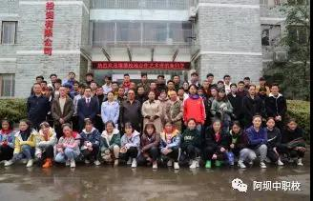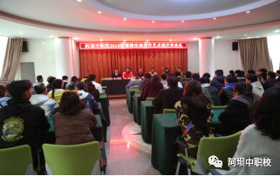

10月10日上午，秋桑副书记主持了校地合作艺术班的开学典礼，校团委书记胡旭致欢迎辞，秋桑副书记介绍了校情，教务处鄢泽兵处长解读教学实施方案，学生处牟子亮老师讲解了学生管理常规，最后，钟晓蓉主席作了重要讲话，她对艺术班的同学提出了要求，寄予厚望，殷切希望艺术班的同学尽快转换角色，严格遵守学校规章制度，刻苦学习，做一个“干净”“聪明”“团结”的人。学校教务处鄢泽兵处长、学生处牟子亮老师，分别对艺术班学习、生活作了详细安排，对学生纪律、日常管理、学籍管理、常规管理等提出了具体要求，帮助艺术班的同学能更好更快地融入到学校的学习与生活中。
开学典礼后，在秋桑副书记和教务处、学生处等部门老师的陪同下，钟晓蓉主席一行与艺术班的55名同学参观了校园环境和藏兽医等实训室。当日下午，学生处组织教官指导新同学进行内务整理，晚上班主任组织召开了主题班会，进行新生学前教育。
10月11日学生处开展了队列队形和常规训练，教务处进行了文化课（语文、数学、英语）综合入学测试和藏语入学测试，通过摸底以利教师更好地因材施教。
学校将针对校地合作艺术班的实际，合理设置专业课程，夯实教育教学基础，加强普通话教学、爱国主义、民族团结进步、法制和日常行为规范的教育，强化学生管理，多措并举提升教育教学质量，为传承壤巴拉非物质文化遗产、促进农牧民富民增收作应有贡献，为校地战略合作掀开崭新一页。
4.2 学生实习情况：落实管理规定 实习有序开展
学校严格按照教育部《职业学校学生实习管理规定》，有序组织开展学生实习工作。
本年度学校生均认识实习时长15天，生均跟岗实习时长90天，生均顶岗实习时长180天，与上年安排一致。学生跟岗实习对口率90%，较上年提升10%；顶岗实习对口率80.06%。合作企业接收学生就业比例40%。企业对学生跟岗实习考核结果合格比例达到97.6%。

图4-1 2019年企业对学生实习考核结果图示

4.3集团化办学情况：发挥集团优势 实现资源共享

学校加入了成都农业科技职业学院成立的“四川现代农业职业教育集团”，遵循统一章程，承担应尽的责任和义务，实现集团成员之间的资源共享、优势互补、互惠互利、共同发展。

5.社会贡献

5.1人才培养：发挥基地效应 服务地方经济社会发展
学校作为阿坝州技能型人才培养基地，立足服务地方经济社会发展，已累计为社会培养了3万余名毕业生，大部分已成为行业、企业的业务骨干、技术标兵、行家里手。学校同时充分利用自身资源积极为企事业单位、社会提供技术支持和培训服务，是大学毕业生专业转换与技能提升定点培训机构，是省委、省政府确定的“四川省省级劳务培训基地”“四川省高技能人才培训基地”；是阿坝州旅游从业人员培训基地、新进事业单位工作人员岗前培训基地、实用技术人才培训基地，年均培训量3000人次以上。
学校结合州情和社会需求，抓好成人教育和技能培训。与四川农业大学联合举办大专、本科学历教育，充分发挥省、州培训基地作用，举办了农村“精准扶贫”培训、乡村旅游培训、新型职业农民培训、新型职业农民经营主体培训等，全年培训各类实用技术人员2000余人。

5.2社会服务：以服务产业发展为宗旨 提升社会服务能力
学校始终以服务产业发展为宗旨，以旅游富民、惠民为导向，从增强服务意识、建设服务队伍、拓展服务领域、创新服务机制等方面，不断提升学校的社会服务能力。
本年度学校共面向阿坝州当地组织社会培训6次，培训内容覆盖农业技能、刺绣、旅游等方面，合计培训人数1351人。具体培训情况见表5-1。
表5-1 2019年学校开展社会培训活动统计表
序号 | 培训时间 | 培训主题 | 参培人次
1 | 9月16日—11月17日 | 九寨沟县旅游基层从业人员培训 | 120
2 | 9月16日－9月20日 | 阿坝州深度贫困县“一村一名农技员”提能培训 | 199
3 | 10月28日－11月4日 | 阿坝州农村实用人才免费定向培训 | 183
4 | 11月2日－11月6日 | 九寨沟县东西部扶贫协作短期刺绣培训 | 50
5 | 11月10日—12月3日 | 阿坝州基层农技员知识更新培训 | 536
6 | 11月25日－12月2日 | 阿坝州农村实用人才免费定向培训 | 183

本年度学校积极组织师生参与当地技术服务86人次，主要提供种养殖、技术、乡村旅游服务等技术支持。

5.3对口支援：深化扶贫工作 脱贫攻坚落在实处
根据州委脱贫攻坚工作要求，按照九寨沟县委、政府关于开展2019年驻村联户扶贫工作的工作部署要求，本年度学校继续结对帮扶九寨沟县马家乡苗州村，在帮扶过程中切实履职尽责，积极配合村“两委”和驻村工作队推进脱贫攻坚，较好地完成年度各项目标任务。
学校领导班子多次到联系村通过入户走访、开座谈会、实地考察等多种形式进行了村情民情调研。参加村两委班子工作推进会，详细听取了党员干部群众对当前重点工作的意见和建议以及村里急需解决的问题；再听取群众对村集体经济发展的看法，坚持问题导向；通过谈心、座谈会等形式与村“两委”班子进行深入的交流，确定今年苗州村主要帮扶方向与措施，制定了《2019年帮扶马家乡苗州村脱贫计划》。
围绕扶贫工作目标和任务，学校聚焦工作重心，有力推进工作落实。一年来共开展了如下工作：①为村委会解决日间照料中心收缩的大帐篷一顶；②学校领导干部积极宣传国家政策、法律法规，解决群众切身困难问题。5名校领导联系每人联系2户贫困户和1个僧人，共计走访30余人次；驻村干部联系贫困户1户、农户2户，该村共有15户贫困户。元旦来临之际，学校准备于2019年12月18日-30日期间，走访，每户贫困户和僧人发放慰问品1桶油、1袋米、1床棉被。共计10000元；③按照乡里的分工要求，驻村干部协助参与村补选村委委员工作，全程参与选举过程和农村环境整治工作；④2019年8月—10月，驻村干部参与州级“两不愁、三保障”回头看大排查交叉检查工作和州级脱贫验收工作；⑤在与群众的交流中，化解矛盾纠纷3起，查找矛盾纠纷，发现苗头性、倾向性的问题，及时解决；⑥学校发挥专业教师技术优势，对发展种植和养殖产业的农户提供技术指导；⑦协助贫困户解决儿子读书问题及其爱人找工作的难题；帮助贫困户马兰干长子哮喘就医问题。

6.举办者履责

6.1经费保障：财政经费充足 为办学提供可靠保障
立足国家发展民族地区职业教育的大好机遇，加上学校校址搬迁与创建省示范校的双重机遇与挑战，学校得到了中央与地方的大力支持。学校财政经费充足，为办学提供强有力的保障。本年度中央财政投入经费993.47万元，较上年增加334.88万元；地方财政投入经费4257.03万元，较上年增加4129.59万元；生均拨款67924元。学校经费主要用于改善办学条件、教师培训、教学改革、教学科研等方面。

6.2政策措施：落实区域政策 坚持依法办学
阿坝州委州政府始终把中等职业教育基础设施建设作为教育发展战略重点工作，先后制定了《阿坝州中长期教育改革和发展规划纲要（2011—2020年）》的通知（阿委发〔2011〕5号）《中共阿坝州委 阿坝州人民政府关于促进教育发展新跨越的决定》（阿委〔2011〕29号）《关于成立中等职业教育招生工作领导小组的通知》（阿坝州教育局）、阿坝州教育局关于转发《职业学校学生实习管理规定》的通知（阿州教发〔2016〕274号）、《阿坝州教育局关于进一步规范中等职业学校办学行为的通知》（阿州教发〔2017〕109号）等一系列政策措施。
为严格落实相关政策，学校健全全面、系统、科学的制度体系，围绕教育教学改革，健全完善招生考试、学籍管理等方面的制度，进一步健全完善产学研结合、科技成果开发转化、学术诚信、知识产权保护等系列制度，快速推进的党风廉政建设和反腐败工作，健全完善会议、差旅、接待、培训、办公用房、公务用车、科研经费等方面的管理制度，健全完善干部作风建设和领导班子自身建设制度，健全完善党风廉政建设和责任追究等系列制度。

7.特色创新
【案例1】阿坝州举办首届“政行校企协”联动论坛
“孟夏满目绿盎然，九寨仙境如梦般”，5月25日上午，由阿坝州教育局主办，阿坝州中等职业技术学校主要承办，九寨沟县人民政府、九寨沟宏义投资有限公司、北京中思远信息科学研究院承办的阿坝州首届“政行校企协”联动论坛在九寨沟县汇演中心隆重拉开帷幕。
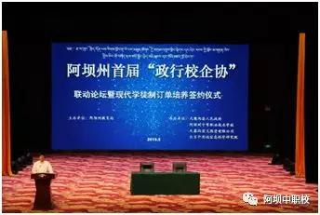

北京教科院发展教育研究所所长史枫，省教育厅职成教处处长蔡存明，州委常委、宣传部部长杨星，州人民政府副州长葛宁，州教育局局长卢晓军，九寨沟县委副书记、县长陶钢，壤塘县委副书记达尔吉，九寨沟县副县长陈志敏，松潘县副县长袁杰，若尔盖县副县长甘再清，州教育局副局长李睿莅临论坛。开幕式由陶刚同志致欢迎词，葛宁同志、蔡存明同志致辞，杨星同志宣布开幕。
在致辞中，葛宁同志强调，阿坝州委、州政府全面贯彻落实大力发展职业教育的战略部署，全面优化资源调整布局结构，加大投入夯实办学基础，深化产教融合提升育人质量，开创了我州职业教育改革发展的新局面。随着国务院印发《国家职业教育改革实施方案》，阿坝职业教育迎来了新的挑战和活力。此次论坛召开标志着我州职业院校与地方政府、行业、企业、院校及协会在合作办学方面迈出了新的坚实步伐，为创新人才培养模式，加快职业院校内涵发展奠定坚实基础。希望与会各方精诚合作，全州职业院校以此为契机，不断创新人才培养模式，加快人才培养步伐，提升人才培养质量，为全面推进“一州两区三家园”奠定坚实的人才支撑保障。
蔡存明同志首先代表省教育厅，向奋斗在一线的教育工作者表达深切的问候。并强调，阿坝州职业教育围绕“深化职业教育改革，推动职业教育高质量发展”要求，夯实职业院校办学基础，加强教师队伍建设，着力省级“双示范”创建，全面提升教育教学质量，完善现代职业教育体系，有力推动了州内职业教育的健康发展。要落实《国家职业教育改革发展方案》部署，应当充分借助阿坝丰富的生态、旅游资源优势和丰厚民族文化根基，着力深化职业教育教学改革，建立地企合作长效机制，创新人才培养模式，促进产教深度融合，加快培育大批具有专业技能与工匠精神的高素质劳动者和人才，积极打造民族地区职业教育的品牌和旗帜。
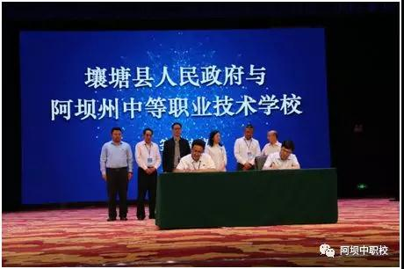

在由卢晓军同志主持订单培养签订合作协议签约仪式上，阿坝州中等职业技术学校分别与壤塘县人民政府、成都礼仪职中、四川省烹饪协会、成都汽车职业技术学校、四川省文轩职业学院现场签订战略合作协议；另与企业、行业、协会签订战略合作协议15个。
论坛还进行了由史枫同志作的落实国家职业教育改革实施方案、推进新时代产教融合深度发展的专题报告。他从职业教育改革创新的现实需求、《国家职业教育改革实施方案》解析、产教融合命运共同体的内涵及特征、产教融合背景下政、企、校的行动建议等四个方面深刻讲解。
25日下午，由李睿同志主持民族地区职业教育发展路径探索的交流会上，四川省职业教育与成人教育协会副会长李代慧、壤塘县县委副书记达尔基、四川省烹饪协会会长杨国钦、成都礼仪职中校长杨建辉、北京中思远执行院长袁俊益就探讨民族地区职业教育发展路径先后发言。
此次论坛邀请四川省烹饪协会、省职业教育协会、阿坝州商会、大九旅集团等10余家行业、企业负责人出席；成都职业技术学院、成都农业科技职业技术学院、成都汽车维修学校等15所职业院校党政主要负责人应邀出席；阿坝职业学院、四川省威州民族师范学校、马尔康民族师范学校、阿坝卫生学校党政主要负责人及全州十三县教育局党政负责人参加；四川省教育电视台、四川日报报业集团、四川民族教育报等六家媒体重点报道。
【案例2】阿坝州首届“双元双向”人才培养模式试点落户
阿坝州中等职业技术学校近几年因学生就业不畅，导致招生出口不旺、招生人数不理想，新一届班子组建后以“四个三”为抓手，大胆探索民族地区职业教育发展的新模式、新路径。在省职教协会、州教育局的关心支持下，在校领导的正确领导下，在阿坝州中等职业学校人的共同努力下，今年招生人数达到520人，较之去年的招生人数92人。
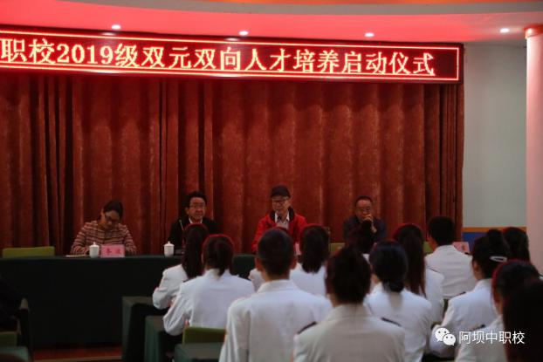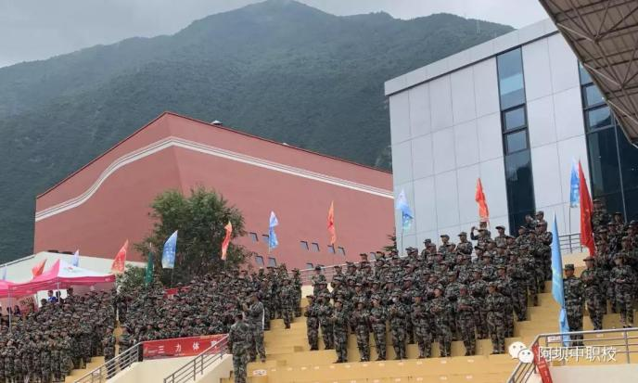

2019年6月与凉山州劳务输出基地达成了战略合作协议，9月19日阿坝州首届“双元双向”人才培养启动仪式在学校正式启动。今年“双元双向（国企订单班）”试点专业分别是机电专业与计算机专业（交通运输方向）共计招收学生126人，学生们穿着各自专业的职业装精神饱满参加启动仪式。出席该仪式的领导有四川省陶行知研究会职业教育专业委员会理事长、四川省职成教学会副会长李代慧、凉山州劳务输出基地主任何军、阿坝州中等职业技术学校党委书记、校长王树全、阿坝州中等职业学校副校长夺波。
阿坝州中等职业技术学校党委书记、校长王树全就国企班的生源结构、年龄结构、学历结构、族别结构、课程设置及开发和其它工作作全面介绍；凉山州劳务输出基地主任何军对国企班的学生就未来就业方向、薪资待遇等问题对学生作了详实的讲解。对国企订单班的学生提出了纪律要求及行为规范要求。
最后四川省陶行知研究会职业教育专业委员会理事长、四川省职成教学会副会长李代慧对学生们提出了殷切希望：希望学生们珍惜机会、把握机遇、苦练内功、学有所成、服务社会、为校争光。

8.主要问题和改进措施

8.1主要问题
1.随着中高职分离，学校搬迁到九寨沟集中办学后，教师周转房紧张，现有教师宿舍远远不能满足教职工住宿的需要；校园天网、管网和球场改造、实训设备、实训基地建设还需要改善，硬件设施需要进一步改善加强；
2.由于中高职分离，学校部分专业骨干教师和管理干部分流到高职，学校教师现缺口34人，教师队伍质量、结构、能力水平等方面还需要进一步提升，“双师型”师资队伍建设还有待加强和提升；
3.受地方对职业教育的不利观念影响，学校招生困难，同时学生不愿意到企业就业，在招生就业方面均存在较大压力；
4.教学质量保障体系不完善，教学管理科学性、规范性不足，教师教学主动性、积极性不足，不利于学校人才培养质量的提高。

8.2改进措施
1. 加大硬件设施建设力度，改善办学条件。一是按照教育部《中等职业学校设置标准》所确定的标准，梳理学校章程、办学规模、专兼职教师队伍、校园校舍设施、办学经费等基本条件要求；二是加大校园建设专项资金投入力度，对校园环境进行改造升级。将持续加强基础能力建设，不断完善教学设施设备建设和学生生活设施建设，稳定和扩大培养培训规模，争取办学条件优于国家标准
2.加强师资队伍建设，提升师资队伍整体水平。一是完善激励机制，加大专业教师培养力度，着力加强“双师型”教师队伍建设，培养创新教学团队；二是加强人才引进，公开招聘能力突出、符合学校专业需求的优秀人才；三是加强教师培养，通过有计划委派参加国家、省市的培训以及到合作企业跟班实践，提高队伍整体素质；四是加速校企深度融合，引入行业企业专家走进校园，加强教师企业实践力度。
3.加强职业教育宣传力度，改变传统观念。一是以优秀毕业生作为典型案例对家长进行正面引导；二是开设《职业生涯规划》等多门就业指导必修课程，引导学生树立正确的择业观、就业观、创业观和成才观，为今后的职业人生做好规划；三是完善招生机制，改进招生策略，积极争取地方建立送培机制，拓展生源。四是加强学校品牌宣传，提升学校知名度与形象。
4.深入推进教学诊改工作，构建教学质量保障体系。一是完善教学管理制度，狠抓落实，提高执行力，并完善激励机制，调动和激发教师工作热情，推动教学质量的提高；二是在学期教学督导听课评课工作中加大评课环节的力度，促进教师课堂教学工作水平的提高；同时为教师教学质量的评价工作的全面推进打好基础；三是继续推进课改工作，完成专业技能标准和课程标准的编写，并在学校的统一安排下，组织行业、部门专家进行评审，实现教学标准和行业标准的对接；四是强化学生专业技能训练，把学生动手能力的训练与提高作为中心工作，在教学计划、课时配置、实训场所和完善设施、耗材准备等方面给予充分保障。

附件1：中等职业学校编制年度质量报告参考提纲
1.学校情况
1.1学校概况。包括校名、办学性质、校园面积、资产等情况。
1.2 学生情况。包括招生规模、在校生规模、毕业生规模、学生结构、巩固率、培训规模等数据，及与上一年度相比的变化情况。
1.3教师队伍。包括生师比、“双师型”教师比例、兼职教师比例、专任教师本科以上学历比例、专任教师硕士以上学历比例、专任教师高级职称教师比例等数据，及与上一年度相比的变化情况。
1.4设施设备。包括生均教学仪器设备值、生均实训实习工位数、生均纸质图书等数据，及与上一年度相比的变化情况。
2.学生发展
2.1学生素质。包括思想政治状况、文化课合格率、专业技能合格率、体质测评合格率、毕业率等。
2.2在校体验。包括理论学习满意度、专业学习满意度、实习实训满意度、校园文化与社团活动满意度、生活满意度、校园安全满意度、毕业生对学校满意度等。
2.3资助情况。包括免学费和助学金落实情况，学校对学生的资助情况等。
2.4就业质量。包括分专业就业率、对口就业率、初次就业起薪等数据，升入高等教育比例及与上一年度相比的变化情况。
2.5职业发展。包括学习能力、岗位适应能力、岗位迁移能力、创新创业能力等。
3.质量保障措施
3.1专业动态调整。包括专业结构调整、人才培养方案调整等。
3.2教育教学改革。包括学校公共基础课、专业设置、师资队伍、课程建设、人才培养模式改革、信息化教学、实训基地、教学资源建设、教材选用、国际合作等情况。
3.3 教师培养培训。包括教师培养培训情况。
3.4 规范管理情况。包括教学管理、学生管理、财务管理、后勤管理、安全管理、科研管理和管理队伍建设、管理信息化水平等。
3.5 德育工作情况。包括德育课实施情况，校园文化建设、文明风采活动开展情况、社团活动、团组织学生会建设及活动等方面。
3.6党建情况。包括健全党建工作管理体制情况，推动德育和思想政治工作情况，加强党组织建设情况，党组织发挥政治核心作用情况等。
4.校企合作
4.1校企合作开展情况和效果。
4.2 学生实习情况。
4.3 集团化办学情况。
5.社会贡献
5.1技术技能人才培养。包括用人单位满意度等。
5.2社会服务。包括培训服务、技术服务、文化传承等。
5.3对口支援。包括东西部对口帮扶、校际帮扶、对口扶贫等。
6.举办者履责
6.1经费。包括政策性经费落实情况、生均拨款、项目投入等。
6.2政策措施。包括落实办学自主权、落实教师编制、出台提升学校办学水平的政策和制度等。
7.特色创新
以案例（2个左右）的方式反映学校特色和主要创新点。
8.主要问题和改进措施
针对人才培养中存在的问题，分析主要原因，提出解决问题的具体措施。
9.其他

附件2：质量年度报告部分指标说明
1.生师比=在校生数/专任教师数
2.双师素质专任教师比例=双师素质专任教师人数/专任教师数
3.专任专业教师人均企业实践时间=校内专任专业教师行业企业一线工作时间总数/专任专业教师数
4.企业兼职教师专业课课时占比=企业兼职教师承担的专业课课时总数/专业课课时总数
5.生均教学科研仪器设备值=教学科研仪器设备值/在校生数
6.毕业生初次就业率指毕业初期毕业生就业人数与毕业生总数之比。
7.毕业生对口就业率指就业初期所从事工作与所学专业相一致的毕业生人数与毕业生总数之比。
8.毕业生月平均收入是指毕业生毕业半年内月平均收入水平。
9.毕业生自主创业率是指选择自主创业的毕业生人数与毕业生总数之比。

、

